成都弯道超车文化传媒有限公司
三品牌 · 6月新店开业
整合营销全案
楽乐烧（重庆光环花园城店） | 新極膳（重庆源著天街店） | 極屋鮨牛（昆明爱琴海 / 重庆万象城）
执行周期：2026年6月
本文档为内部沟通材料，未经许可不得外传

一、方案总览
三品牌四店统一在6月20日附近开业，通过围挡悬念预热→520后蓄水→6.20爆发→开业后持续长尾的节奏，完成从线上曝光到线下到店的完整闭环。

门店信息
品牌 | 门店 | 城市 | 开业日 | 围挡调性
楽乐烧·铁板烧 | 光环花园城店 | 重庆 | 6.20 | 暗绿高级+发光菜悬念
新極膳·海鲜艺食 | 源著天街店 | 重庆 | 6.20 | 暗黑极简+松叶蟹打码
極屋鮨牛·和牛烧肉 | 爱琴海店 | 昆明 | 6.20 | 可爱治愈+心形和牛
極屋鮨牛·和牛烧肉 | 万象城店 | 重庆 | 6.20 | 双城联动版

五大阶段节奏
阶段 | 时间 | 核心动作
围挡悬念期 | 5.26-6.5 | 围挡搭建+悬念笔记发布+打码互动
蓄水预热期 | 6.6-6.15 | 品鉴官招募+评论区互动+偶遇UGC
冲刺倒计时 | 6.16-6.19 | 倒计时海报+福利预告+达人预约
开业爆发期 | 6.20-6.22 | 开鱼仪式+福利放送+KOC集中探店
长尾收割期 | 6.23-7.5 | 到店UGC沉淀+口碑笔记+复购引导

✧ 案例参考：小红书的围挡是这样玩的
8个真实围挡案例，附原笔记链接可跳转小红书查看。

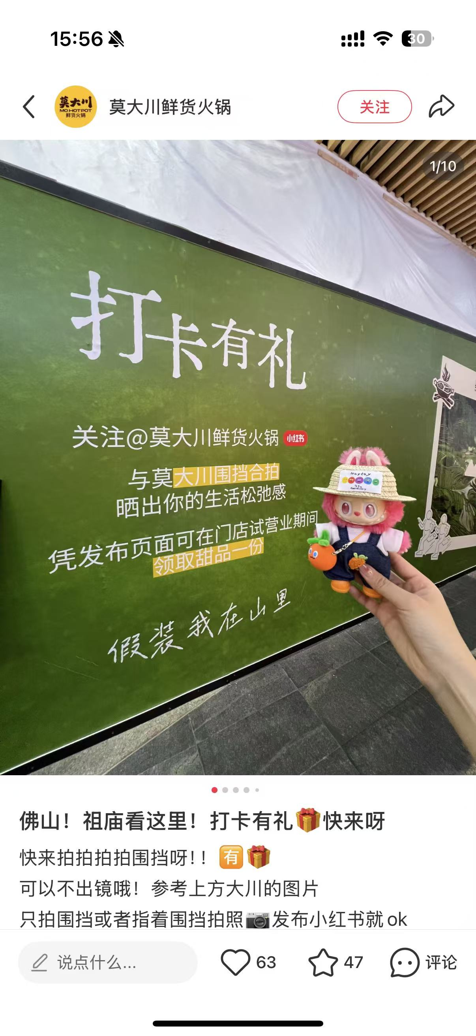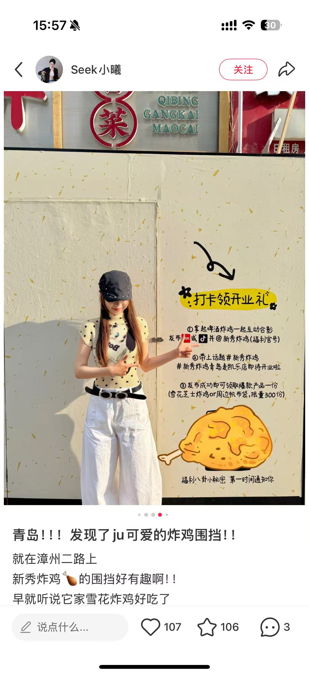
永庆坊广州首店 — 📸 围挡打卡有礼：围挡=打卡点+互动装置，拍照UGC直接裂变

青岛炸鸡围挡 — 📸 围挡打卡有礼：Q版可爱视觉+钩子文案，路人拍照传播欲拉满

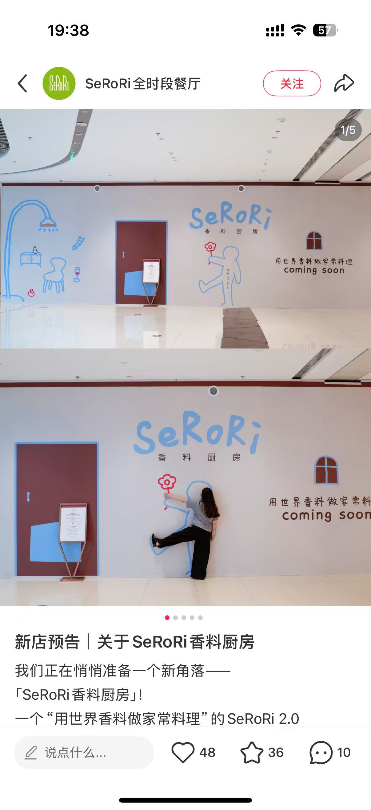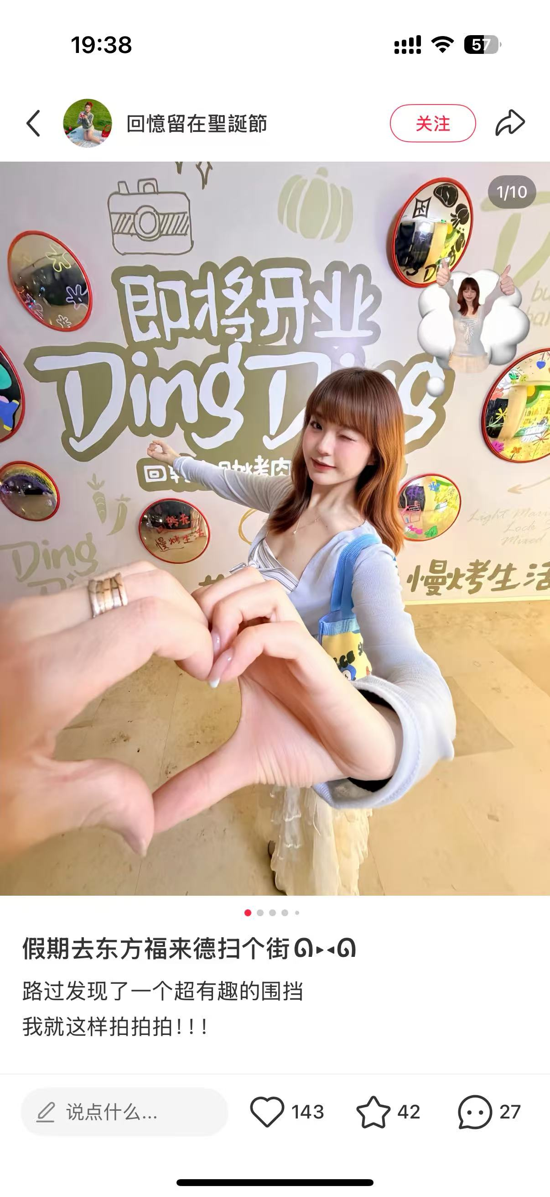
SeRoRi香料厨房 — 🔮 新店预告·悬念：「正在悄悄准备…」悬念文案，只露调性不露菜品

东方福来德 — 🔮 新店预告·偶遇：路人视角发现围挡，制造偶遇感和稀缺感

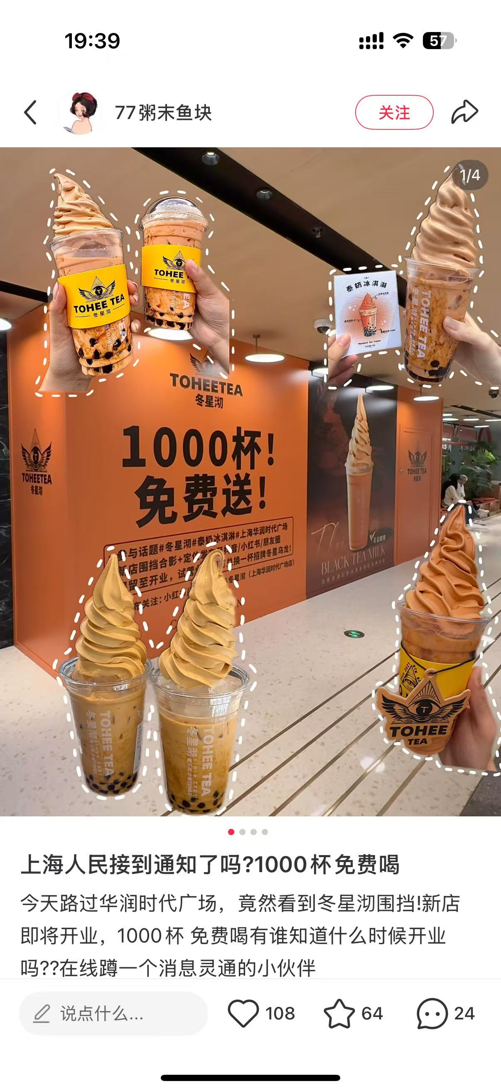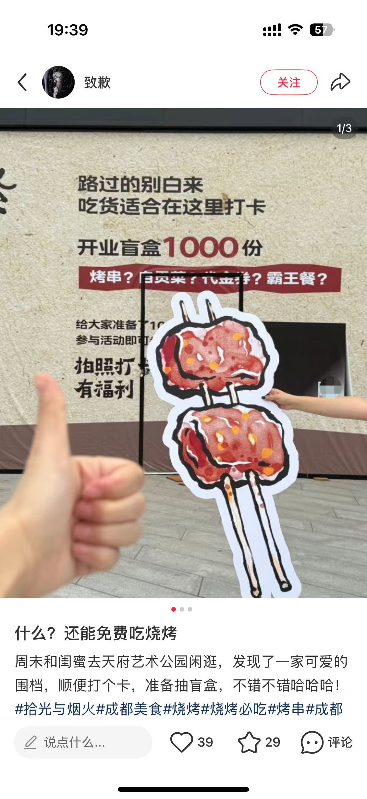
上海1000杯免费 — 🎁 福利诱饵：福利数字化，低门槛引流到店

天府烧烤免费吃 — 🎁 福利诱饵：绑定闺蜜社交场景，双锚点

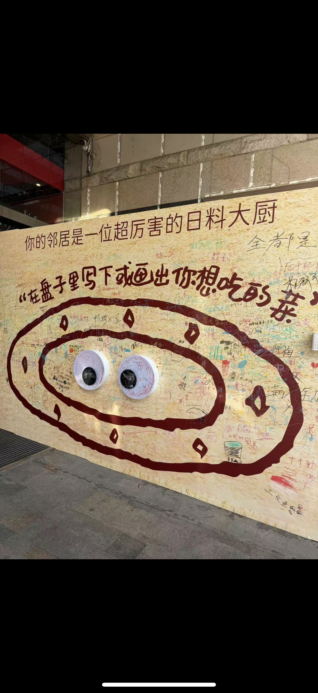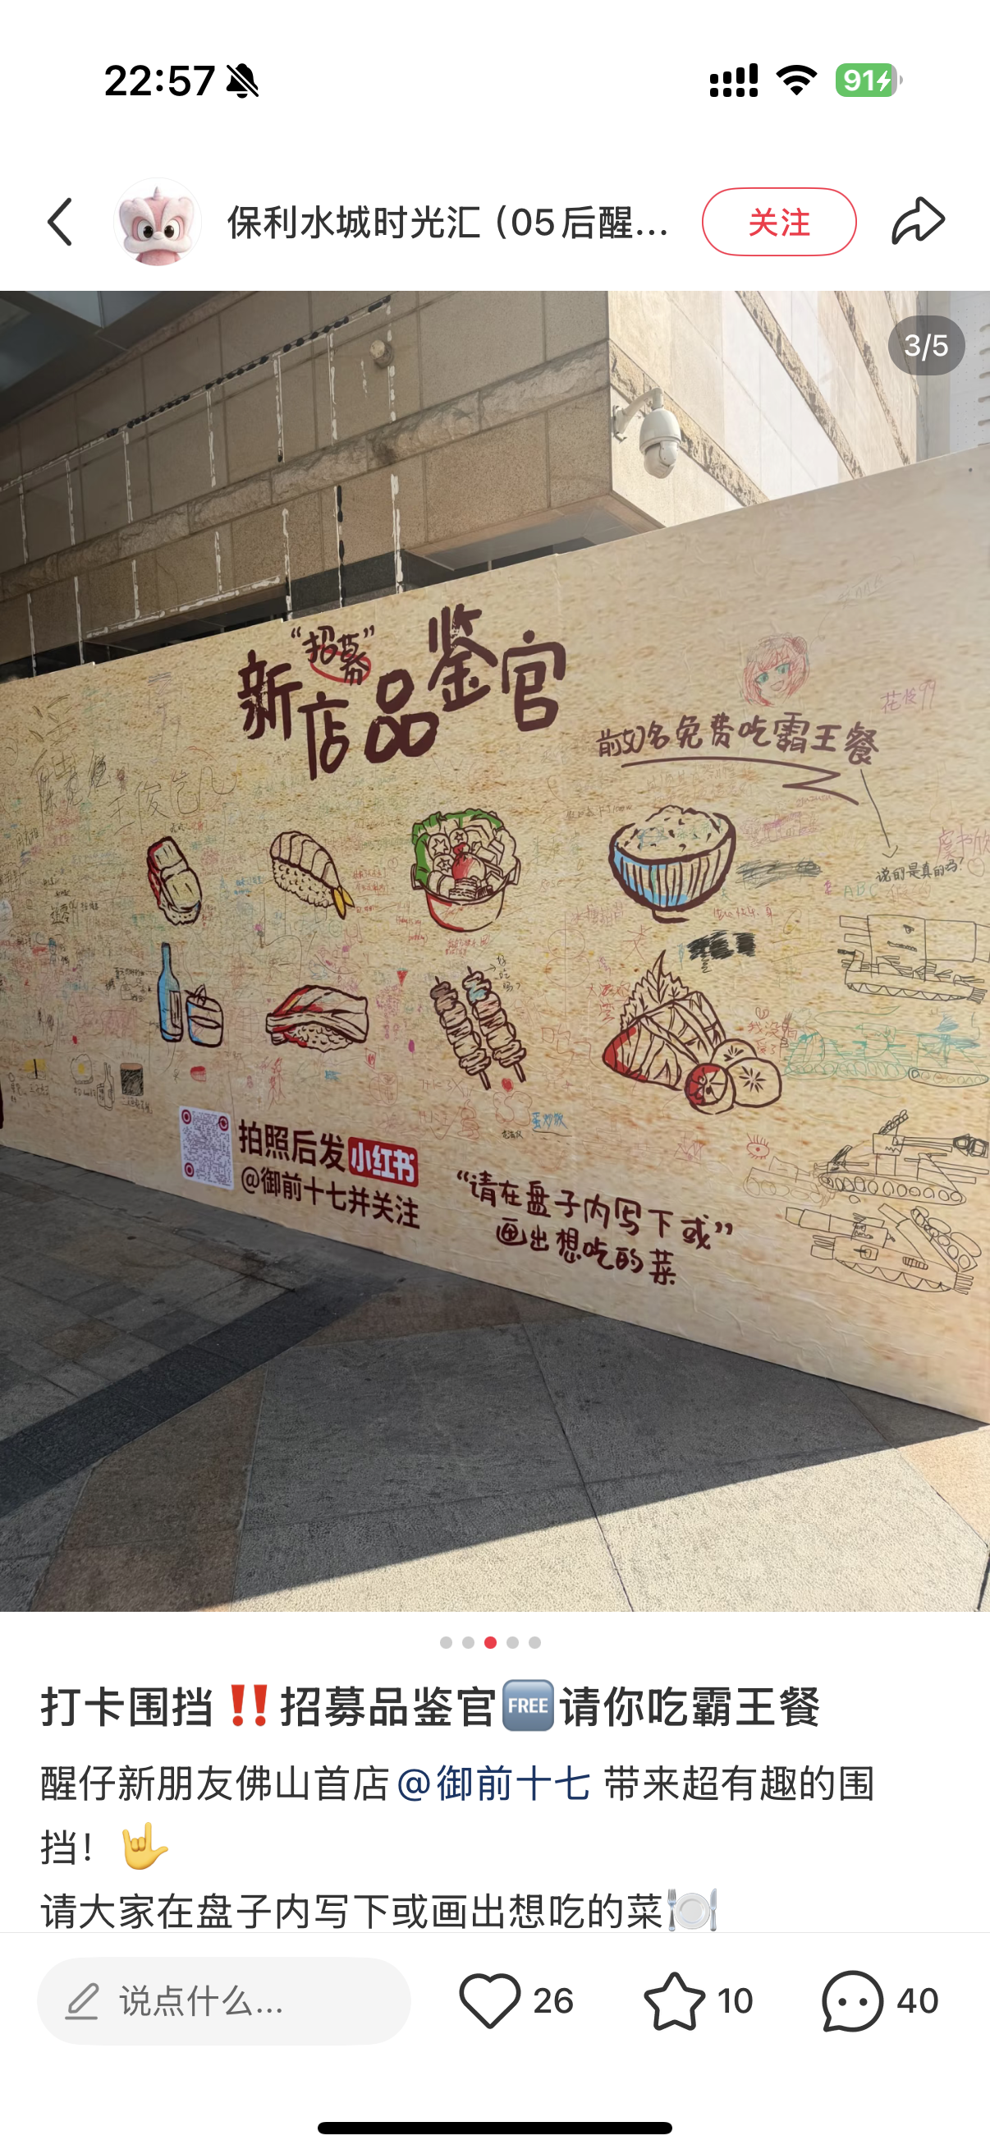
醒仔·打卡招募 — 👑 品鉴官招募：霸王餐换UGC，低门槛高回报

开业免费菜组合 — 🥩 免费菜引流：出示笔记即送招牌菜

▸ 核心借鉴逻辑：
① 悬念是最便宜的流量——信息打码比直接告知多3倍互动
② 打卡=内容触发器——围挡设计要有「拍照冲动」，不是好看就行
③ 福利要「可感知」——说1000杯比说大力度优惠有效100倍
④ 品鉴官=信任背书——第三方的口碑永远比品牌自夸值钱

二、围挡策略与物料清单
围挡不仅是施工遮挡，更是品牌和路人第一次对话的窗口。每个品牌的围挡都围绕一个核心悬念设计。

楽乐烧 · 光环花园城店
项目 | 内容
围挡主画面 | 暗绿色高级质感底，中心发光菜打码70%+「这道菜改了7次才敢见你」
左侧板 | 「6.20 答案揭晓」+发光菜剪影+二维码
右侧板 | 扫码评论区猜菜名→前3位猜中到店免费吃
底部信息 | 店名/开业时间6.20/预约二维码
打卡引导 | 「与围挡合影发小红书→开业到店送发光菜一份」
物料准备 | 围挡画面1张(2.4×3m)+侧板2张(1.2×3m)+二维码贴纸+打卡指引牌

新極膳 · 源著天街店
项目 | 内容
围挡主画面 | 极简暗黑背景+巨型松叶蟹打码特写+「第?家店,选址选了6个月」
左侧板 | 「包厢可以看到?」(对景观打码)+「海鲜从?种到?种」(数字打码)
右侧板 | 扫码说出你最想宴请的人并@新極膳官方号→热度最高3位实现愿望
底部信息 | 店名/6.20开业/预约制电话
打卡引导 | 「与围挡合影发小红书带#新極膳话题→开业到店享惊喜」
物料准备 | 围挡画面1张(2.4×3m)+侧板2张(1.2×3m)+二维码贴纸

極屋鮨牛 · 双城（昆明/重庆）
项目 | 内容
围挡主画面 | 超大可爱情侣和牛插画+心形摆盘打码50%+「第?家店来了」
左侧板 | 「昆明专属菜品+?款」(打码)+双城故事:从重庆吃到昆明
右侧板 | 评论区猜昆明区域→前10位开业免费吃和牛
底部信息 | 店名/6.20开业/双城通用
打卡引导 | 「与围挡合影发小红书→开业到店享和牛心形摆盘拍照服务」
物料准备 | 围挡画面1张+侧板2张+双城特别版各1组

三、内容发布日历
三品牌统一节奏，覆盖围挡期→预热期→冲刺期→爆发期→长尾期，逐日排期如下：
日期 | 阶段 | 品牌 | 内容 | 渠道
5.26 | 围挡 | 三品牌 | 围挡搭建+首张悬念笔记发布(打码版) | 小红书
5.28 | 围挡 | 楽乐烧 | 「这道菜改了7次…你猜是什么?」悬念笔记 | 小红书
5.29 | 围挡 | 新極膳 | 「第?家店,选址选了6个月」悬念笔记 | 小红书
5.30 | 围挡 | 極屋鮨牛 | 「从重庆吃到昆明」双城故事笔记 | 小红书
6.1 | 预热 | 三品牌 | 儿童节联动:带娃来新店/和牛可爱风二创 | 小红书
6.5 | 预热 | 楽乐烧 | 发光菜食材揭秘(不打码):澳洲雪花肥牛 | 小红书
6.6 | 预热 | 新極膳 | 松叶蟹产地故事+品鉴官招募笔记 | 小红书
6.8 | 预热 | 極屋鮨牛 | 和牛不同部位科普+昆明专属菜品剧透 | 小红书
6.10 | 冲刺 | 楽乐烧 | 金枪鱼开鱼仪式预告+达人探店内测花絮 | 小红书
6.12 | 冲刺 | 新極膳 | 主厨故事+新店环境局部曝光 | 小红书
6.14 | 冲刺 | 極屋鮨牛 | 双城探店达人预热+福利预告 | 小红书
6.16-19 | 冲刺 | 三品牌 | 倒计时海报(每天1张)+福利剧透+开业SOP确认 | 小红书+朋友圈
6.20 | 爆发 | 楽乐烧 | 金枪鱼开鱼仪式直播切片+全菜完整版笔记 | 小红书
6.20 | 爆发 | 新極膳 | 松叶蟹完整版图片+主厨展示+环境全面曝光 | 小红书
6.20 | 爆发 | 極屋鮨牛 | 心形和牛完整版+双城开业盛况+KOC探店合集 | 小红书
6.21-22 | 爆发 | 三品牌 | 达人探店笔记集中发布+开业现场UGC | 小红书+D音
6.23-7.5 | 长尾 | 三品牌 | 到店顾客UGC沉淀+口碑笔记+复购引导 | 小红书

四、楽乐烧 · 光环花园城店 开业方案
核心活动：蓝鳍金枪鱼开鱼仪式 + 发光菜揭晓 + 打卡送菜
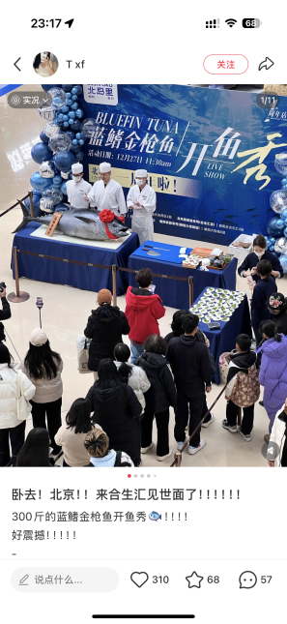
蓝鳍金枪鱼开鱼仪式——厨师长现场解体秀
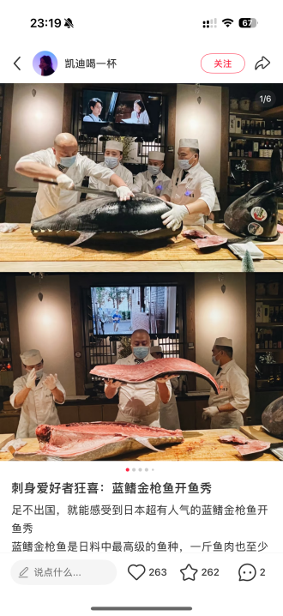
铁板火焰秀——火焰升腾的瞬间，达人拍摄最佳画面
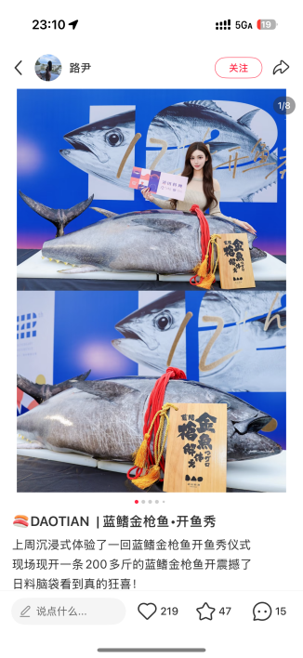
达人围绕金枪鱼拍摄——人均三机位，覆盖多角度传播

开业活动详情
项目 | 内容
蓝鳍金枪鱼开鱼仪式 | 6.20上午10:30-11:30，厨师长现场解体整条蓝鳍金枪鱼，配合铁板火焰秀
发光菜揭晓 | 围挡悬念菜正式亮相，取名为「楽乐烧·秘制发光牛舌」
开业套餐 | 双人限定套餐199元（原价328）含发光菜+铁板烧精选，仅限6.20-6.22
打卡送菜 | 到店出示围挡合影小红书笔记→赠送发光菜一份
好评返券 | 大众点评/小红书好评→返30元代金券(下次可用)
预订通道 | 提前3天开放预约，限流保障用餐体验

达人探店排期（预算2W）
类型 | 粉丝量 | 数量 | 预算 | 内容方向
头部达人 | 10W+ | 1人 | 10,000 | 完整探店Vlog+金枪鱼秀全程
腰部KOC | 2W-5W | 2人 | 6,000 | 围挡打卡+开业实拍+发光菜测评
素人 | 1W以下 | 4人 | 4,000 | 随手拍+真实口碑+大众点评评价

开业6.20 SOP
时间 | 事项 | 负责人/备注
8:00-9:00 | 围挡拆除、门店清洁 | 拍照留存围挡拆除前后对比
9:00-10:00 | 金枪鱼到货验收、冰台布置 | 确保食材新鲜度
10:00-10:30 | 媒体/达人签到,安排拍摄位置 | 准备伴手礼
10:30-11:30 | 金枪鱼开鱼仪式+铁板火焰秀 | 全店配合灯光+音乐
11:30-12:00 | 媒体/达人自由拍摄+采访主厨 | 店员配合引导
12:00 | 正式营业 | 首客进场
12:00-14:00 | 午餐高峰,持续关注好评/差评 | 运营+后厨联控
17:00-20:00 | 晚市高峰,达人笔记陆续发布 | 线上运营同步转发
全天 | 到店顾客围挡打卡引导 | 全员执行

五、新極膳 · 源著天街店 开业方案
核心活动：预约制开业 + 松叶蟹品鉴 + @官方号互动

开业活动详情
项目 | 内容
开业形式 | 预约制开业,每日限量80位
双人套餐 | 388元（原价598）含松叶蟹料理+海鲜拼盘+甜品
围挡品鉴官互动 | 说出你最想宴请的人并@新極膳官方号→热度最高3位实现愿望
开业酒会 | 6.20晚举办小型开业酒会(邀请制),邀约20位KOC+媒体+周边商户
预订通道 | 提前7天开放小程度预约

达人探店排期（预算3W）
类型 | 粉丝量 | 数量 | 预算 | 内容方向
头部达人 | 10W+ | 2人 | 18,000 | 高端料理测评+松叶蟹品鉴
腰部KOC | 2W-5W | 3人 | 9,000 | 环境体验+海鲜盛宴感
素人 | 1W以下 | 3人 | 3,000 | 真实口碑+大众点评

开业6.20 SOP
时间 | 事项 | 负责人/备注
9:00-10:00 | 围挡拆除、门店清洁 | 拍照留存
10:00-12:00 | 松叶蟹到货验收+食材准备 | 主厨亲自验收
14:00-17:00 | 预约顾客分批到店 | 首客13:00进场
18:00-21:00 | 开业酒会 | 仅限邀约嘉宾
全天 | 品鉴官兑现愿望+引导拍照发小红书 | 运营拍照留档

六、極屋鮨牛 · 双城 开业方案
核心活动：双城同步开业 + 和牛心形摆盘 + MVP年卡

开业活动详情
项目 | 内容
开业形式 | 双城同步开业,昆明爱琴海+重庆万象城同一天
双人套餐 | 和牛双人套餐298元（原价468）含心形摆盘+甜品
双城联动 | 重庆端:你们把万象城吃成了高分,我们把快乐带到昆明/昆明端:重庆排队王来昆明了
和牛周边 | 前50位到店送限量版和牛玩偶钥匙扣
MVP年卡 | 开业首月推出限量年卡198元→全年和牛9折+生日套餐
打卡有礼 | 到店出示围挡笔记→享和牛心形摆盘拍照服务

达人探店排期（双城共3W）
类型 | 粉丝量 | 数量 | 预算 | 内容方向
头部达人 | 10W+ | 昆明1+重庆1 | 15,000 | 双城探店对比+和牛体验
腰部KOC | 2W-5W | 昆明2+重庆2 | 10,000 | 围挡打卡+开业探店
素人 | 1W以下 | 昆明3+重庆3 | 5,000 | 真实口碑+大众点评

开业6.20 SOP（双城通用）
时间 | 事项 | 负责人/备注
8:00-9:00 | 围挡拆除、门店清洁 | 两店同步拍照留存
9:00-11:00 | 食材到货验收+用餐环境布置 | 主厨把关
11:00 | 正式营业,首客进场
11:00-13:30 | 午餐高峰,达人开始探店拍摄 | 两店同步
14:00-16:00 | 休息时段,整理上午素材发布 | 线上运营
17:00-21:00 | 晚市高峰 | 全员到岗,注意好评差评

七、开业日统一SOP
四店通用的开业当天的标准化执行流程。

现场拍照清单
以下画面必须安排专人拍摄，用于后续传播素材：
1. 围挡拆除前后对比照（门店招牌+环境）
2. 开业剪彩/开鱼仪式/松叶蟹展示/和牛摆盘等标志性动作
3. 餐厅环境全景+局部特写（灯光/摆盘/餐具）
4. 顾客用餐表情（自然抓拍，需征得同意）
5. 达人与菜品的合影（用于二次传播）

风险预案
风险场景 | 预判方案
客流过大超出接待能力 | 预约制限流+发放排队券+现场叫号
食材备货不足 | 提前48h确认预约人数,按1.3倍备货+预留应急物流渠道
出现差评 | 现场店长第一时间响应+赠送甜品安抚+线上24h内回复
天气恶劣(昆明/重庆) | 室内备用动线+拓展排队等候区+提供茶水
物料遗漏 | 开业前48h双人交叉检查清单,签字确认

八、KOC/达人矩阵策略
分层合作，覆盖从种草到到店的完整链路。
品牌 | 头部10W+ | 腰部KOC 2W-5W | 素人1W以下 | 总预算
楽乐烧 | 1人/10,000 | 2人/6,000 | 4人/4,000 | 20,000
新極膳 | 2人/18,000 | 3人/9,000 | 3人/3,000 | 30,000
極屋鮨牛(双城) | 2人/15,000 | 4人/10,000 | 6人/5,000 | 30,000
合计 | 5人/43,000 | 9人/25,000 | 13人/12,000 | 80,000

达人Brief要点
1. 拍摄风格以「真实探店」为主,避免过度摆拍
2. 必须出现围挡打卡画面(强化围挡引流闭环)
3. 菜品特写+环境氛围+价格/服务评价,形成完整种草逻辑
4. 话题标签统一:品牌词+品类词+城市词+活动词
5. 发布前先给品牌方审核,确认菜品与品牌名无误

九、预算总表
三品牌五项目,总预算约8万元（浮动区间8W-12.7W）
项目 | 楽乐烧 | 新極膳 | 極屋鮨牛(双城) | 合计
达人合作 | 20,000 | 30,000 | 30,000 | 80,000
围挡物料 | 3,000 | 3,000 | 5,000 | 11,000
开业仪式物料 | 5,000(金枪鱼) | 3,000(酒会) | 3,000(周边) | 11,000
菜品成本 | 按门店核定 | 按门店核定 | 按门店核定 | -
备用金 | 2,000 | 4,000 | 2,000 | 8,000
项目总计 | 30,000 | 40,000 | 40,000 | 110,000

注：围挡物料含设计+制作+安装；达人费用为预估含税价；备用金用于突发需求。

—— 方案完 ——
成都弯道超车文化传媒有限公司
2026年5月 ｜ 本文档仅供内部沟通使用

